
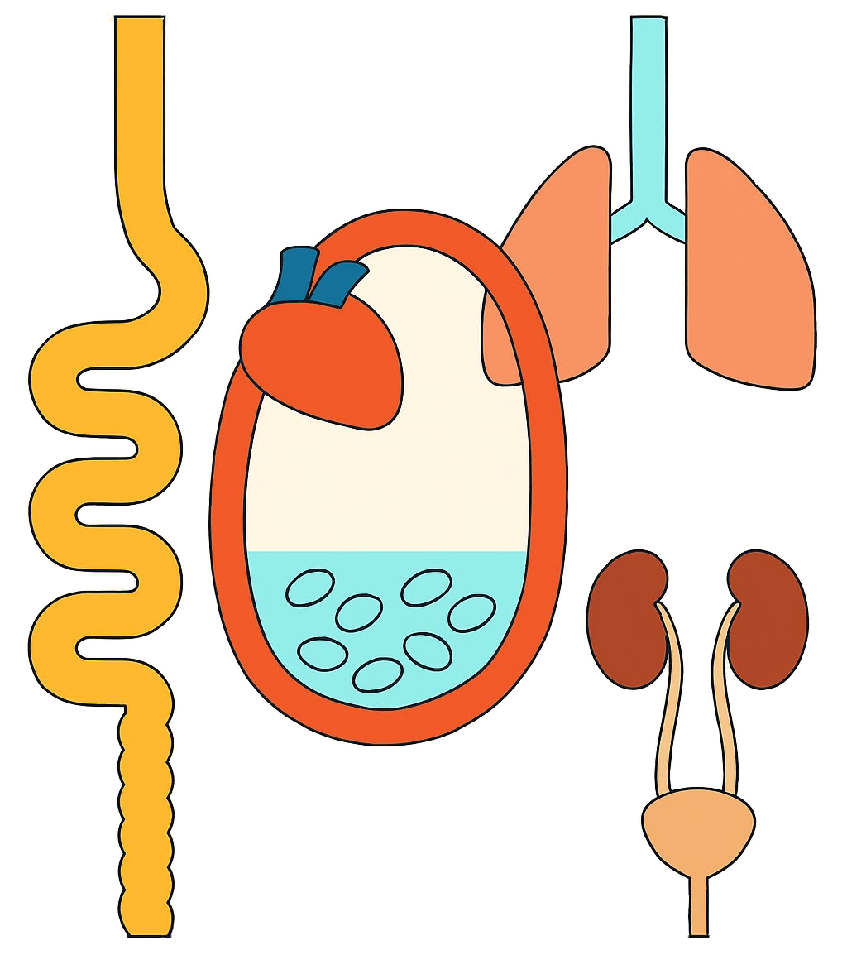
1.2. Interdépendance des systèmes au sein de l’organisme
Aliments
O₂
CO₂
Sang
CO₂
O₂
Cœur
Liquide interstitiel
5
4
3
2
1

Nutriments

Selles Urine
Les nutriments vont du sang au liquide interstitiel, puis aux cellules ; les déchets parcourent le trajet inverse.

Note : pour vivre, une cellule a besoin de nutriments et d’oxygène.

- Indiquer dans les rectangles le nom des appareils ou systèmes représentés.

1 :
Absorbe les nutriments, les dégrade et élimine les matières non absorbées(selles).

- : Absorbe l’oxygène et élimine le dioxyde de carbone.

- :
Distribue l’oxygène et les nutriments du sang à toutes les cellules de l’organisme et achemine les déchets et le dioxyde de carbone aux organes qui les éliminent.

- :
Élimine les déchets azotés et les ions en trop.

- :
Les nutriments vont du sang au liquide interstitiel, puis aux cellules ; les déchets parcourent le trajet inverse.

- Quelles sont les différentes molécules transportées par l’appareil circulatoire ?

- Quelle est la différence entre aliment et nutriment. Quelle est la nécessité de cette transformation au sein de l’appareil digestif ?

- Expliquer pourquoi l’appareil digestif est indispensable.

- Expliquer pourquoi l’appareil respiratoire est indispensable.

- Expliquer pourquoi un arrêt cardiaque entraîne rapidement la mort de toutes les cellules du corps.

- Les organes.
  - Étude comparée de 3 organes.
- Étude de l’intestin grêle.
L’intestin grêle est un long tube parcourant l’abdomen et qui est composé de trois segments (duodénum, jéjunum et l’iléon).

L’intestin grêle intervient dans les phénomènes de digestion mécanique (brassage) et chimique (action des sucs digestifs) des aliments en nutriments ainsi que dans l'absorption des nutriments dans les vaisseaux.

Le schéma page suivante présente les différents niveaux d’organisation de l’intestin grêle :

Microvillosités
Tissu épithélial de revêtement

Vaisseaux sanguins

Lumière

Tissu musculaire
Villosités

Capilliaires

Valvules conniventes

Villosités
Tissu épithélial glandulaire

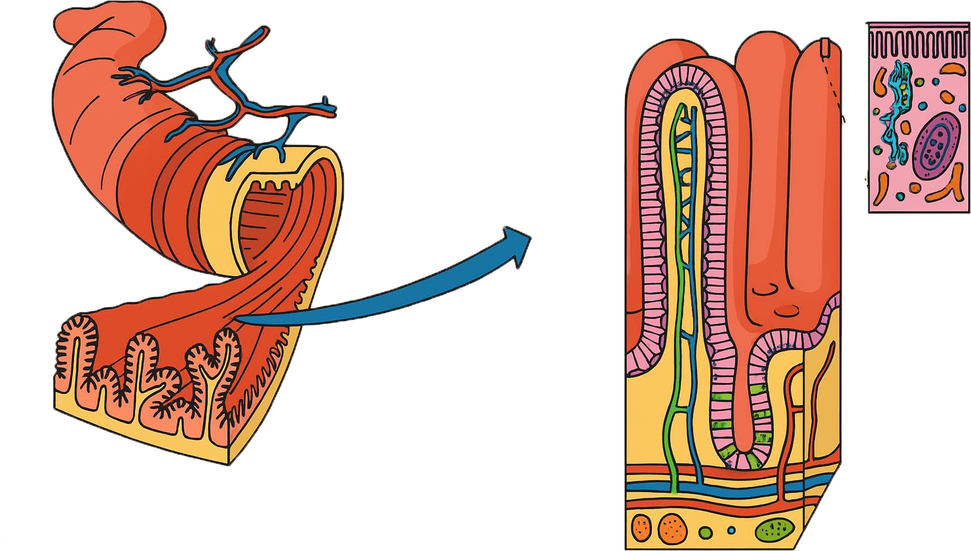

Tissu conjonctif

En quoi l'organisation de la paroi de l'intestin est parfaitement adaptée à ses fonctions de digestion et d’absorption ?

- Étude de la peau.
La peau est le plus grand organe du corps humain. Sa surface varie entre 1,5 et 2 m2 et sa masse représente environ un 6ème de la masse totale du corps. Son épaisseur varie de 0,5 millimètre au niveau des paupières, à 4 ou 5 millimètres en haut du dos. A l’œil nu, la peau saine apparaît comme une structure lisse, souple, plus ou moins colorée, plus ou moins épaisse, garnie de poils avec, à leur base, des pores.
La peau possède plusieurs fonctions (thermorégulation ; production de vitamines D…) dont une fonction de protection.

Le schéma ci-page suivante présente la structure de la peau.

Comparer la couche superficielle de la peau (épiderme) à celle de la paroi interne de l’intestin grêle.
Comparer la couche superficielle de la peau (épiderme) à celle de la paroi interne de l’intestin grêle.

Pouvez-vous expliquer pourquoi la peau assure une fonction de protection ?

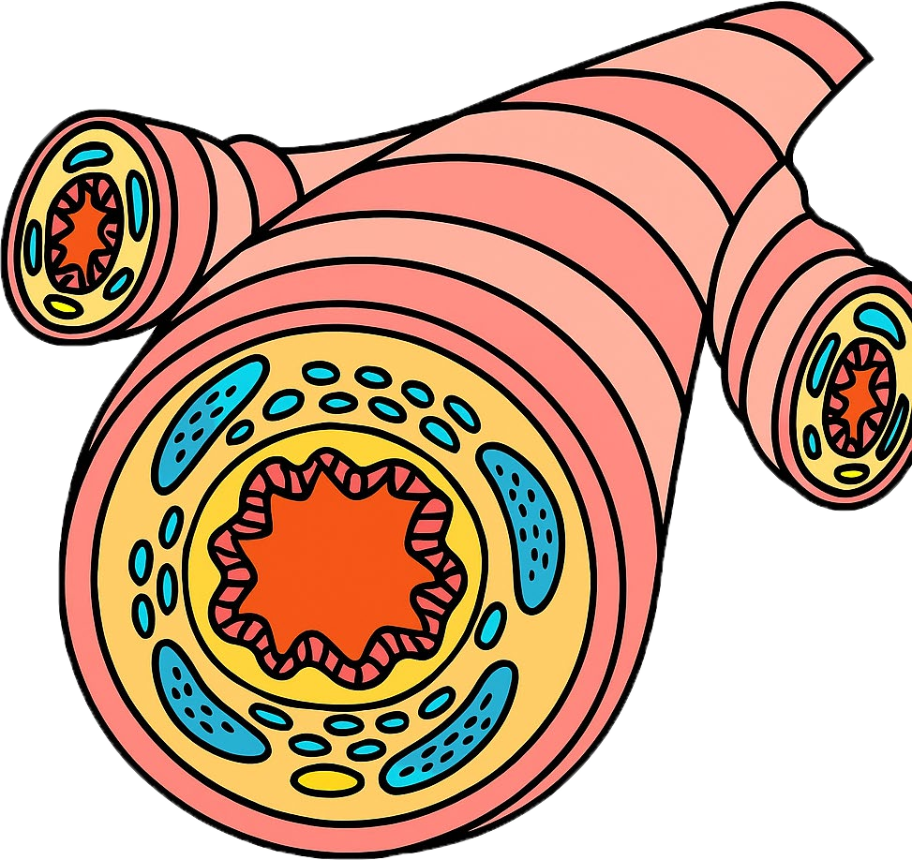
Tissu musculaire lisse

Tissu conjonctif cartilagineux

Tissu conjonctif lâche

Tissu épithélial de revêtement

Tissu épithélial glandulaire Lumière
Zone agrandie

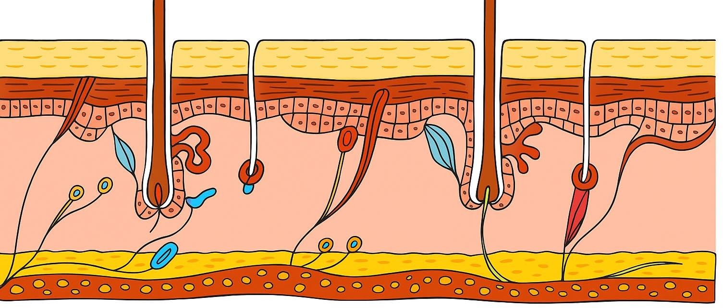
Étude des bronches

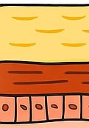
Tissu épithélial de revêtement


Tissu conjonctif de soutien
Tissu conjonctif adipeux



Tissu nerveux Tissu musculaire

Les schémas ci-dessous illustrent l’organisation de la paroi d’une bronche.

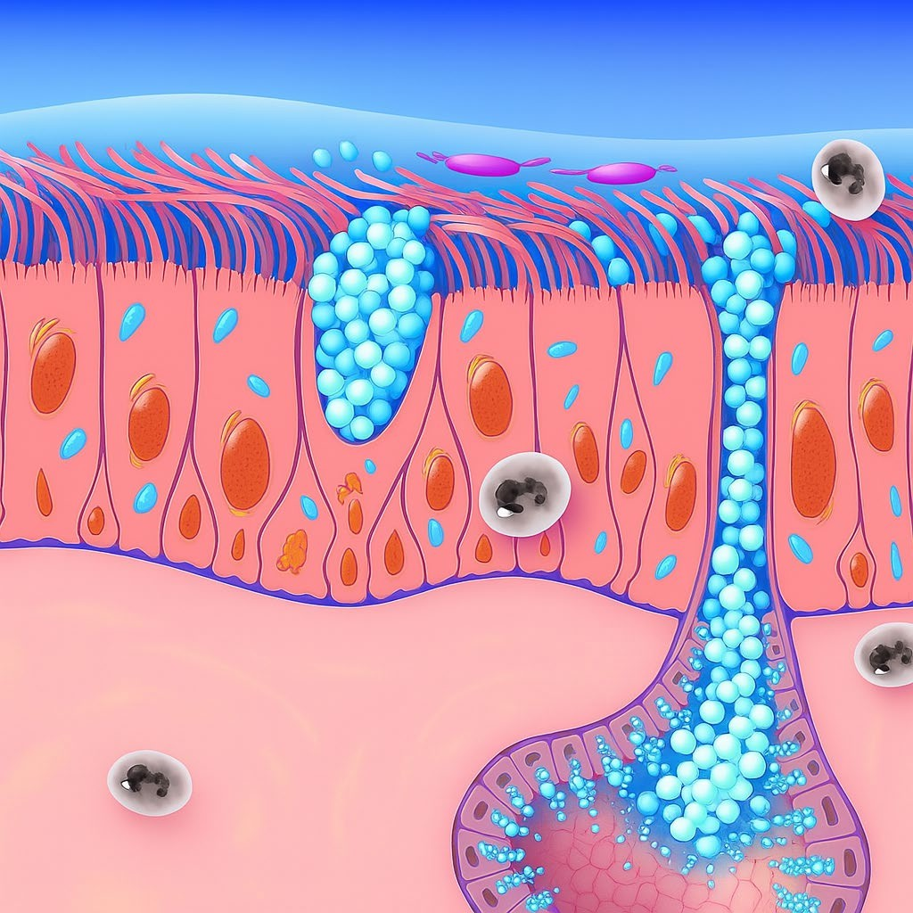
mucus Cellule cilliée

Cellule à mucus

Glande à mucus

Comparez la structure de la paroi interne de la bronche à celle de l’intestin grêle. Expliquer la différence entre microvillosités et cils.

En quoi l'organisation de la paroi des bronches est parfaitement adaptée à sa fonction de purification de l’air.

